LEMBAR PERSETUJUAN

Karya Tulis Ilmiah Studi Literatur oleh Alda Sholiha Santosa NIM. P17110184102 dengan judul “ Hubungan Dukungan Keluarga
Terhadap Kepatuhan Diet Pasien Diabetes Melitus Tipe 2 Di Indonesia ” ini telah disetujui pada tanggal 8 April 2021

Oleh: Pembimbing

Dr. Annasari Mustafa, SKM., M.Sc NIP. 196110231984032001

Mengetahui
Ketua Program Studi D-III Gizi Politeknik Kesehatan Kemenkes Malang

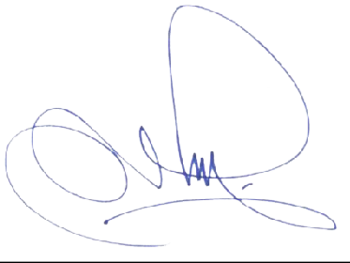

Ir. Astutik Pudjirahayu, M.Si
NIP. 196012171986032001

